**INTEGROVANÁ STŘEDNÍ ŠKOLA V CHEBU**

**Praktická zkouška z odborných předmětů**

2022/2023

**Téma**

**Webové stránky – HTML, PHP (č. 17)**

Vypracoval: [Michael](http://www.khi.zcu.cz/helena.htm) David Phillips

**CHEB 2023**

# 

# Prohlášení

Prohlašuji, že jsem praktickou zkoušku vypracoval(a) samostatně s použitím svých vědomostí a povolených materiálů.

Datum: 28.4.2023 ………………………………….

podpis



**Studijní obor:** Informační technologie 18-20-M/01

**Třída: 4.IT**

**Maturitní zkouška:**Praktická zkouška z odborných předmětů

**Popis zkoušky:** Zkouška se skládá z učiva odborných předmětů - je zaměřena především na praktické využití výpočetní techniky s ohledem na probíraná témata během celého studia.

**Zadání praktické zkoušky**

**Název tématu:** Webové stránky – HTML, PHP (č. 17)

**Zadání:** Tvorba HTML, PHP

**Popis zadání:**

1. Pomocí znalostí HTML nastylujte dokument tak, aby vypadal stejně jako zadání „vzhled_stranky.xlsx“.
2. Jako písmo použijte Tahoma ve standardní velikosti.
3. Oddíl **Menu** bude s interaktivními odkazy na stránky *scitani* a *odcitani* .
4. Každá stránka by měla obsahovat **Nadpis úrovně 1** s názvem stránky
5. **Obsah** na strance *scitani/násobení* bude tabulka generovaná pomocí PHP kodu (toto je zkrácená verze tabulky, skutečná tabulka bude mít 11 řádků)
6. Hodnotu **x** zadá uživatel pomocí formuláře, rozsah 0<**X**<10
7. Ošetřete situaci, kdy uživatel odešle prázdný formulář
8. Ošetřete situaci, kdy **X** není ze zadaného intervalu
9. Každý lichý řádek bude barevně zvýrazněn.

Př.:

**X=10**

|  |  |  |
| --- | --- | --- |
| **p.č.** | **rovnice** | **výsledek** |
| **1.** | **x + 1** | **11** |
| **2.** | **x+ 2** | **12** |
| **…..** | **…..** | **….** |
| **10.** | **x + 10** | **20** |

|  |  |  |
| --- | --- | --- |
| **p.č.** | **rovnice** | **výsledek** |
| **1.** | **X*1** | **10** |
| **2.** | **X*2** | **20** |
| **…..** | **…..** | **….** |
| **10.** | **X*10** | **100** |

1. Zarovnejte celou webovou prezentaci na střed při pevné šířce webu 1024px.

**Požadavky na znalosti:** Program PSPAD a programování v PHP

1. Znalost programu;
2. Znalost PHP;
3. Znalost a orientace v HMTL,
4. Základní znalost webového serveru APACHE - EasyPHP

**Podklady:** PHP dokument, náhled požadovaného zobrazení.

**Výstup:** Zdrojové soubory PHP. Textový soubor ve formátu .doc.

**Kritéria hodnocení:**

* splnění zadání v plném rozsahu
* využívání nejvhodnějších kódování
* dodržení validity při stylování
* přesnost zpracování dle přiložených předloh
* přesný popis použitých technik

Obsah

Plán řešení 11

HTML v index.php 11

PHP – scitani.php, nasobeni.php 11

CSS – style.css, table_form.css 12

Obrázky 14

Závěr 21

Použitá literatura 21

# Plán řešení

Nejdříve začneme tvořením samotných složek a souborů - vytvoříme si složku pro CSS soubory, a složku pro stránky *scitani.php* a *nasobeni.php*, a hlavní soubor *index.php*. PHP a CSS soubory propojím pomocí nepárového tagu *<link>*. Po vytvoření všech potřebných věcí začínáme psát kód stránek tak, abychom splnili téma zadání.

Hlavní stránka, index.php, obsahuje logo školy, text s názvem školy, také běžné odkazy, se kterými se běžně na stránkách setkáváme, menu s dvěmi odkazy na stránky scitani.php a nasobeni.php, a dva další nadpisy o velikosti 1.

Stránky scitani.php a nasobeni.php obsahují jednoduchý formulář, který vyzívá uživatele k zadání hodnoty, který je větší než 0, ale zároveň menší než 10. Poté se vygeneruje tabulka, ve které je rovnice s uživatelskou hodnotou (X) – x+(1-10) s výsledkem.

# HTML v index.php

Samotných HTML prvků se na stránkách objevuje málo, jen s rozdílem na hlavní stránce index.php. Jako první věc musím propojit index.php se style.css – pro vzhled stránky. Zde jsme si nejdříve vytvořili sekci pro <header>…</header>, která obsahuje logo školy, text s názvem školy. Stále v <header> sekci se objevuje i <nav>…</nav> sekce, kde máme základních 7 odkazů, které nic nedělají - ve stručnosti jsou zde jen na okrasu.

Když se v kódu posuneme o kousek níže, udivíme další část – menu. V této další části se nachází nadpis o velikosti 1 s textem „MENU“, 2 odkazy, které vedou na již zmiňované stránky – scitani.php a nasobeni.php. K dosažení mezery, která se nachází ve vzhledu stránky, mezi jednotlivými odkazy jsem umístil 4 <br>.

Další část kódu obsahuje část s dvěmi nadpisy velikostí 1 s texty „Maturita 2015“ a „Sčítání a násobení“. Tato část se nachází vedle MENU sekce a pod navigací.

Poslední část index.php stránky se týká zápatí. Ve <footer> sekci máme paragraf s textem, který značí, že všechna práva jsou vyhrazena. Také se zde objevuje <br> tag a další 4 odkazy. Po dalším, a posledním, <br> tagu máme odkaz, kdo tuhle stránku vytvořil „XXXXX“ a jazyk „XHTML 1.0“ a „CSS 3“.

Vzhled stránky index.php se měl co nejvíce podobat stránce v souboru vzhled_stranky.xlsx.

# PHP – scitani.php, nasobeni.php

Nejdříve začneme stránkou scitani.php. V této stránce se setkáme s nadpisem „SČÍTÁNÍ“ a menším formulářem, kde uživatel musí zadat hodnotu X – tato hodnota musí být větší než 0, ale zároveň menší než 10. Po stisknutí tlačítka se vygeneruje tabulka v HTML divu *form*, ve kterém se nachází hlavička tabulky – č. p. (číslo pořadové), rovnice a výsledek. V dalších řádcích je obsah dynamicky generován pomocí cyklu FOR.

PHP kód se skládá z If, Elseif a Else podmínek. První, If podmínka nám říká, že když hodnota, která byla odeslána formulářem pomocí metody POST není nastavena nebo je prázdná, tak se na stránce objeví text, že uživatel nezadal žádnou hodnotu, a je vybízen, aby napsal hodnotu v rozmezí 1 až 9.

V další, Elseif podmínce je nastaveno, že uživatel musí zadat hodnotu, která je větší než 0, ale zároveň menší než 10. Jestli je podmínka pravda, nastaví se POST hodnota „input“ do proměnné X. Od této části se nám bude generovat tabulka za pomoci cyklu FOR se třemi buňkami, kde se nachází č. p., rovnice (X+(1-10)) a výsledek dané rovnice.

V poslední, Else podmínce, je uživatelovi vypsán text, že zadaná hodnota není platná, a je vybízen k tomu, aby zadal hodnotu od 1 do 9.

Poslední stránka – nasobeni.php, je téměř totožná se stránkou scitani.php. Na této stránce uvidíme nadpis o velikosti 1 s textem „NÁSOBENÍ“, a menším formulářem, který vyzívá uživatele k zadání hodnoty X. Po stisknutí tlačítka se, opět, vygeneruje tabulka v divu *form* s dynamickým obsahem za pomoci cyklu FOR. V tabulce se objevuje na prvním řádku č. p. (číslo pořadové), rovnice a výsledek.

Samotný kód obsahuje 3 podmínky a cyklus FOR. První, If podmínka nám říká, jestliže není hodnota, která byla odeslána formulářem pomocí metody POST, nastavena nebo je prázdná, tak se na stránce objeví text, hned pod formulářem, že uživatel nezadal žádnou hodnotu, a je vybízen, aby napsal hodnotu v rozmezí 1 až 9.

V další podmínce, Elseif, je nastaveno, jestli je uživatelem zadaná hodnota větší než 0 a menší než číslo 10, tak se vytvoří proměnná X, která má hodnotu z formuláře. Dále se vytvoří tabulka, která má poté dynamicky vygenerované hodnoty. Zde se na prvním řádku nachází č. p., rovnice a výsledek.

Poslední, Else podmínka vypisuje uživatelovi vypsán text, že zadaná hodnota není platná, a je vybízen k tomu, aby zadal hodnotu od 1 do 9.

# CSS – style.css, table_form.css

Začmene popisovat soubor style.css. V první části jsme si nastavili minimální a maximální šířku stránky na 1024 pixelů dle zadání. Na pozadí stránky jsme nastavili světle žlutou barvu se standardní velikostí písma a stylem písma Tahoma. Pro všechny odkazy (a) jsme nastavili textovou dekoraci na none, abychom neměli podtržené odkazy, které nepotřebujeme.

Teprve jsme nastavovali základní elementy stránky, teď se podíváme na <header> sekci. V první části kódu nastavujeme výšku, šířku a barvu pozadí záhlaví, které je umístěno fixně na horní části stránky. V druhé části kódu nastavujeme vlastnosti obrázku, který je v záhlaví a určujeme jeho velikost, pozici, barvu pozadí a zobrazování jako inline element. V třetí části kódu určujeme vlastnosti odstavce v záhlaví, jako je pozice, z-index, velikost písma a vzdálenost odspodu. V další čtvrté části kódu nastavujeme vlastnosti<nav> sekce v záhlaví, jako je výška, barva pozadí, pozice, zobrazování flexboxu, zarovnání a mezery prvků. V poslední části kódu upravujeme styly odkazů v navigační liště, včetně polohování textu, barvy pozadí a písma a tloušťky písma.

Další část se věnuje postrannímu Menu. Nejprve jsou definovány vlastnosti pro levou část menu, kde je obsažen název kategorie. Tento blok má šířku 225 pixelů, výšku 450 pixelů a má modrou barvu. Položka je umístěna relativně pomocí vlastností position: relative, top: 200px a left: 30px.

Název kategorie menu H1 je bílé barvy a je odsazen o 15 pixelů nahoře a o 25 pixelů zleva, aby byl odstup od okraje bloku. Položky menu jsou tvořeny odkazy, které jsou bílé barvy a mají modrou barvu pozadí. Jsou umístěny relativně pomocí vlastnosti position: relative a jsou posunuty o 50 pixelů od horní hrany. Mají šířku 150 pixelů a výšku 35 pixelů. Text uvnitř odkazu je zarovnán vlevo a má odsazení 25 pixelů zleva.

Další část se věnuje <footer> sekci. Nejprve nastavujeme celkovou šířku a výšku zápatí na 100% šířky a 45 pixelů výšky, s pozadím v barvě modré. Následně je zápatí umístěno na fixed pozici na dolním okraji obrazovky, pomocí bottom a left vlastností. Dále jsou nastaveny font-size a barva textu na 11px a černou barvu.

V další části je definována vlastnost bottom pro potomka <p> elementu, který posune text do dolní části zápatí. Dále je pro <a> element definována barva textu na černou a podtržení pomocí vlastnosti text-decoration s hodnotou underline a tloušťkou 1px. Na konci jsou stejné styly aplikovány i na navštívený odkaz.

Poslední část se věnuje nadpisům pod <nav> sekcí. Tyto nadpisy se vyskytují v divu main, který má transparentní barvu pozadí s absolutním pozicováním, je nastaven z leva o 400 pixelů, ze shora o 200 pixelů, šířka a výška divu činí 500 a 300 pixelů. Text je nastaven černou barvou. Poté jsme použili selektor :nth-child(2) k posunutí spodního nadpisu o 40 pixelů doprava.

Jako poslední věc budeme popisovat table_form.css soubor, který je propojen se scitani.php a nasobeni.php. Zde jsme nastavili, že text je zarovnán na střed.

Formulář je nastaven na absolutní pozicování s šířkou 100%, který je odsazen z leva o 0 a margin má nastaveno na auto. Label formuláře jsme nastavili na tlustší, aby více vynikl na stránce.

Další věc jsme nastavovali vstup čísla, který má šířku a výšku 75 pixelů a 30 pixelů, vytažení jsme nastavili na none s padding-left na 10 pixelů, ohraničení má 2 solidní pixely s černou barvou.

Odeslat tlačítko má parametry šířky a výšky 125 pixelů a 35 pixelů s červeným pozadím, tlustším textem. Kurzor jsme nastavili na pointer a barva textu je bílá. Poté jsme nastavovali jen hover a focus efekt, který má tmavší barvy pozadí.

Tabulka bude mít šířku 100% a bude umístěna absolutně na pozici 0px od levého okraje a 150px od horního okraje. Vnitřní tabulka bude mít šířku 800px a bude se nacházet uprostřed pomocí margin: auto. Všechny buňky tabulky a řádky budou mít černý okraj o tloušťce 2 pixely. Specifické stylizace jsou aplikovány na záhlaví tabulky. Druhé a třetí záhlaví budou mít černý okraj, zatímco ostatní budou mít bílý okraj. Druhé záhlaví bude mít šířku 500px.

Barva pozadí buněk v lichých řádcích tabulky bude nastavena na světle lososovou a barva pozadí buněk v sudých řádcích bude nastavena na bílou. Celkově bude vzhled tabulky vypadat tak, že bude mít černý okraj a černé záhlaví s bílým textem. Buněčné pozadí bude bílé v lichých řádcích a světle lososové v sudých řádcích.

# Obrázky

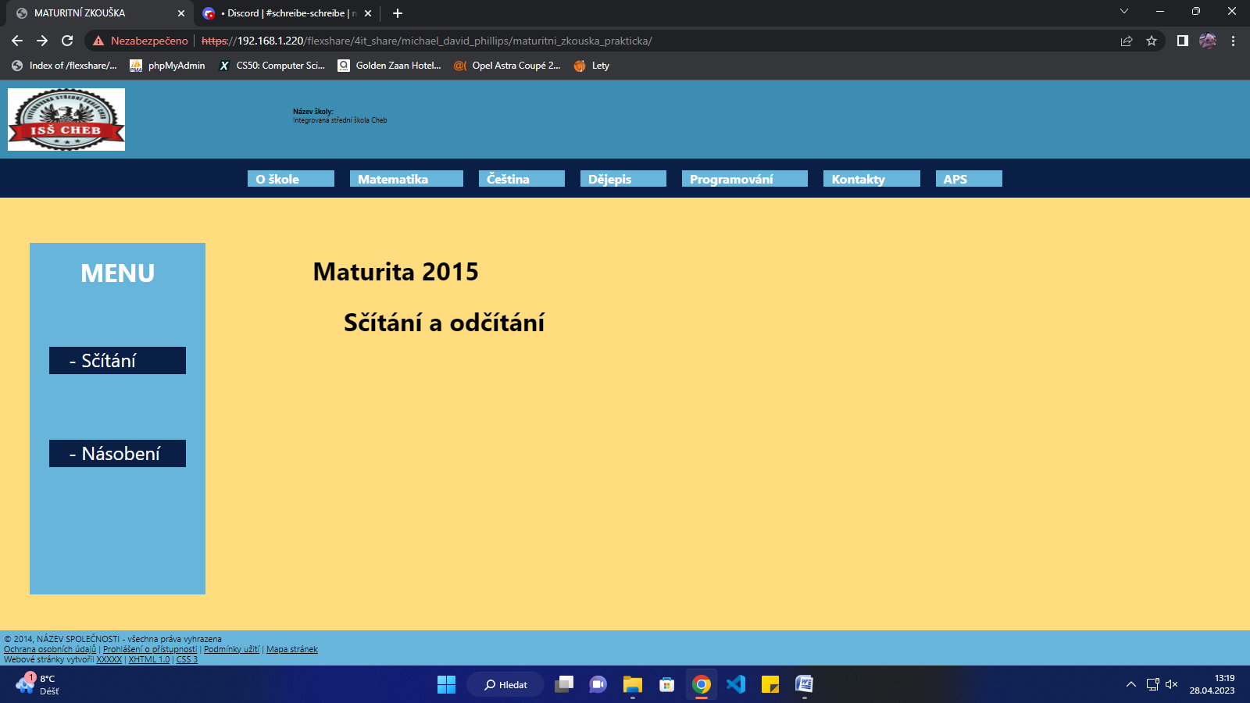

Obrázek - Hlavní stránka index.php

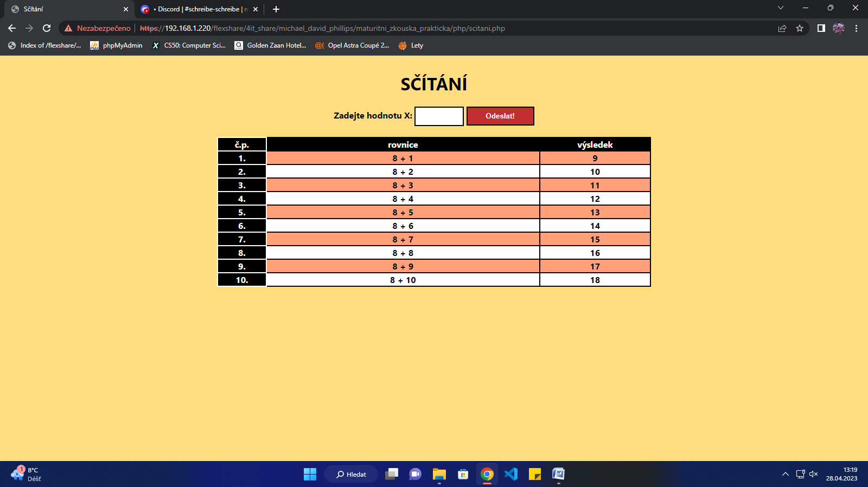

Obrázek - Stránka scitani.php

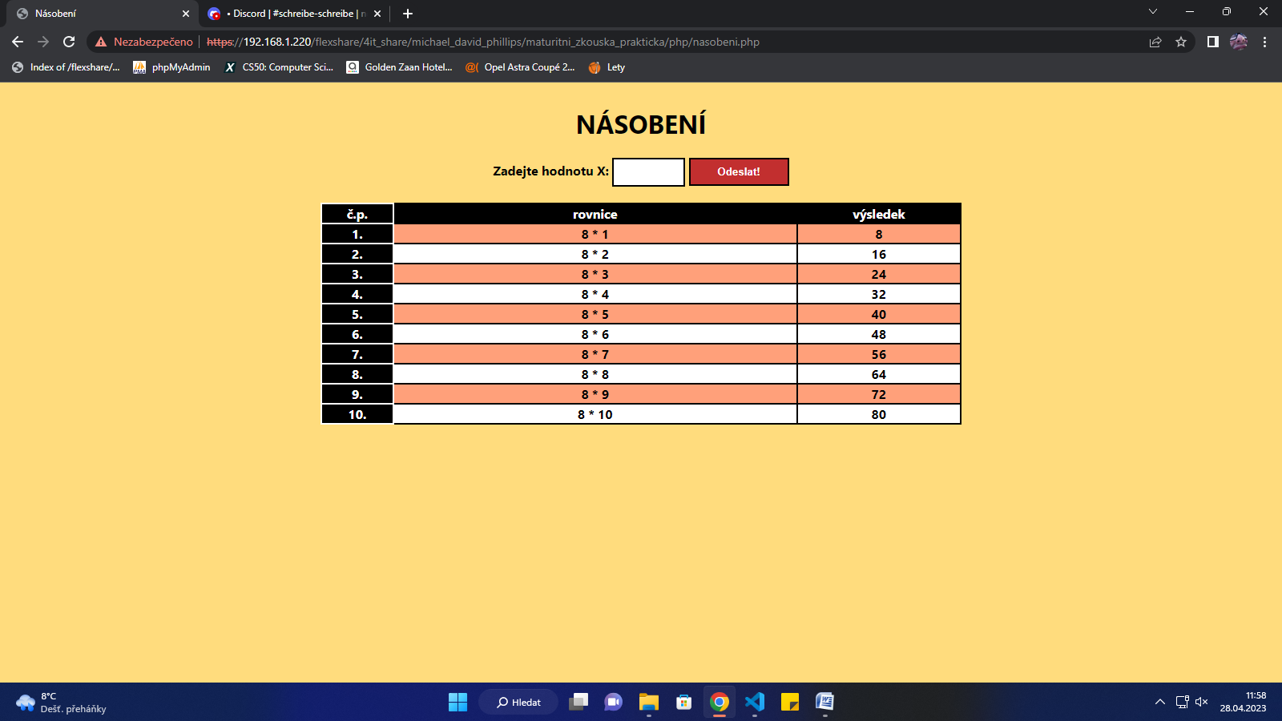

Obrázek - Stránka nasobeni.php

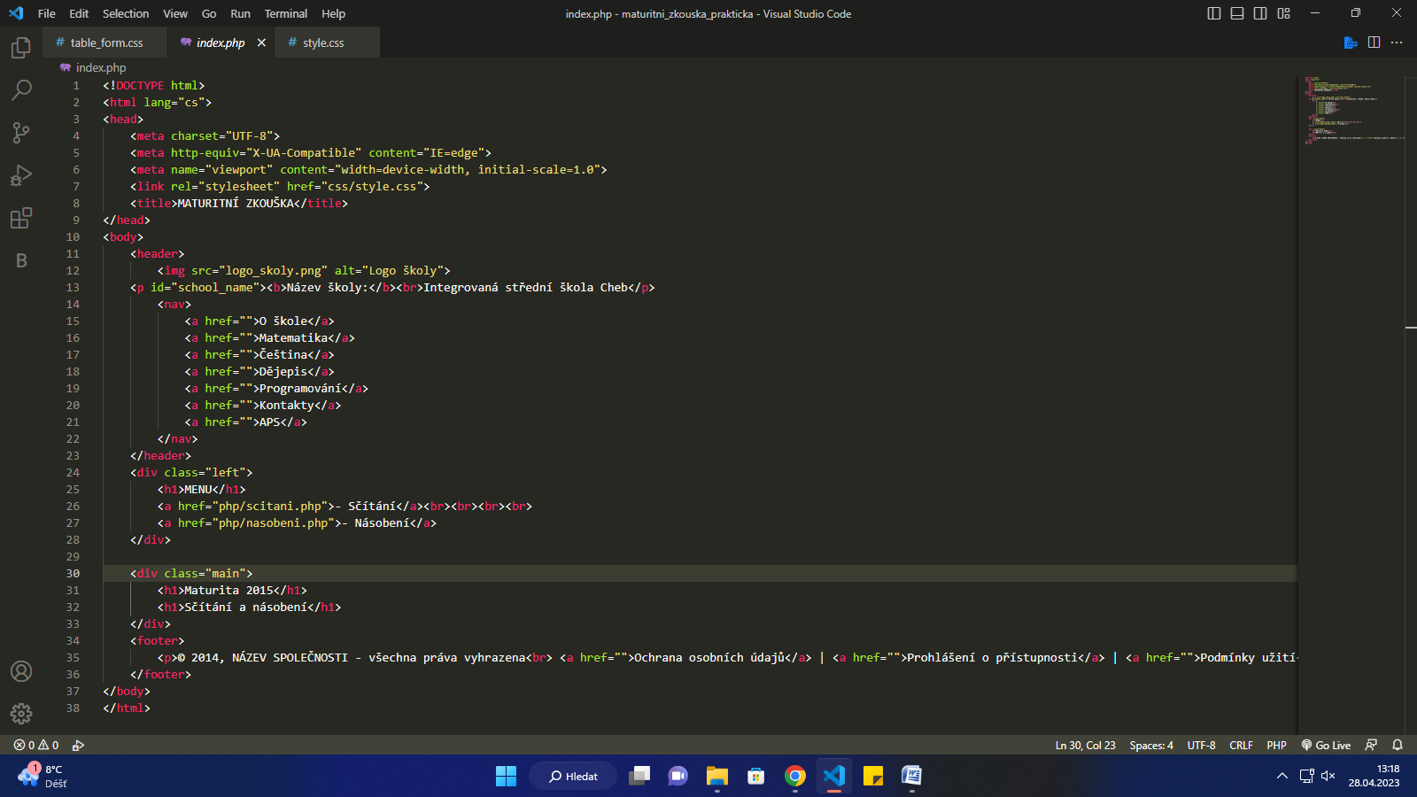

Obrázek - index.php kód

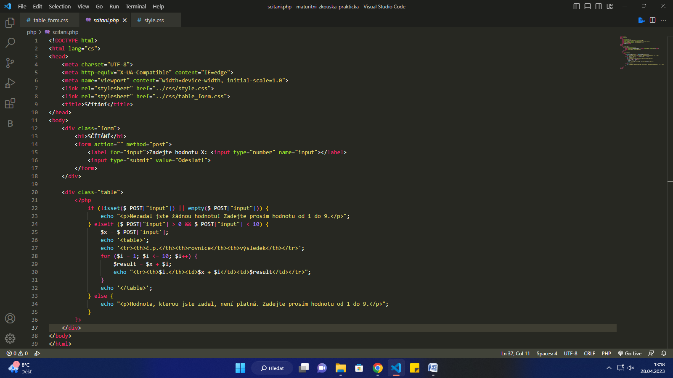

Obrázek - scitani.php kód

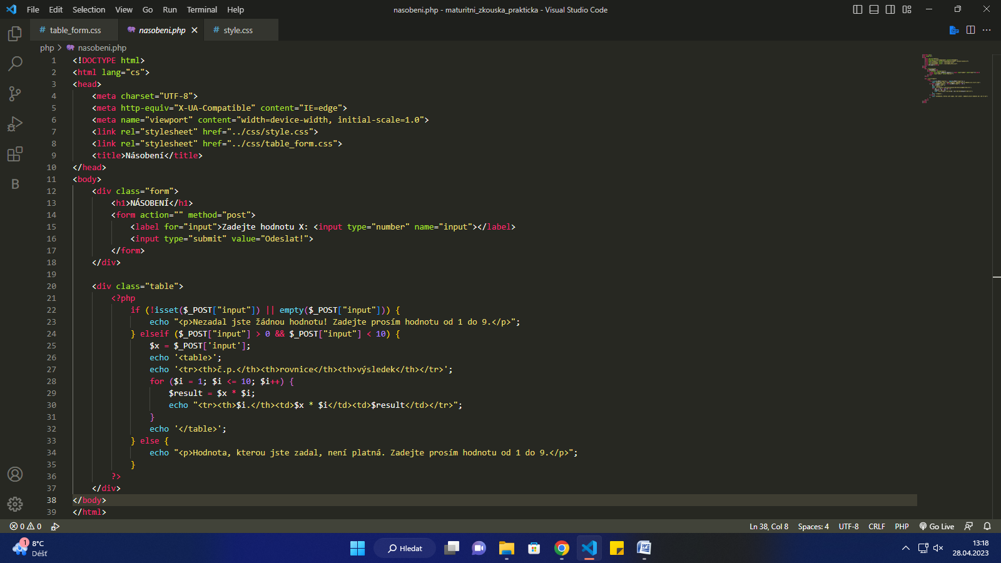

Obrázek - nasobeni.php kód

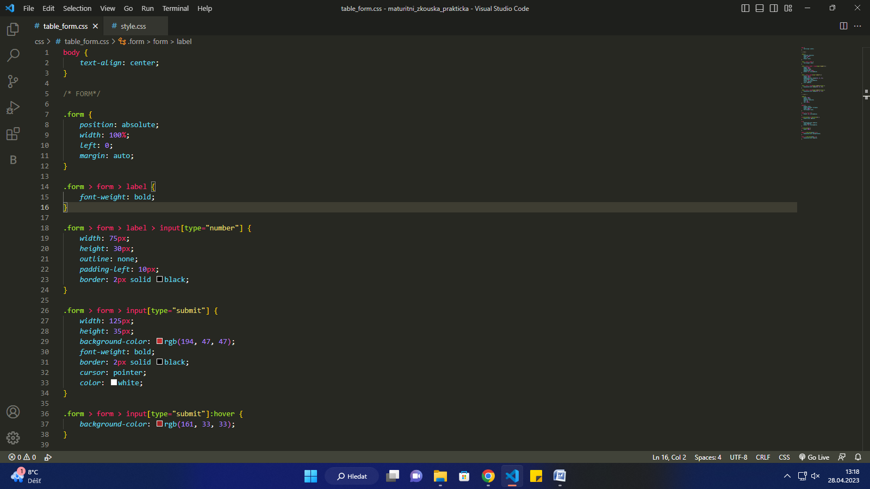

Obrázek - Kód table_form.css

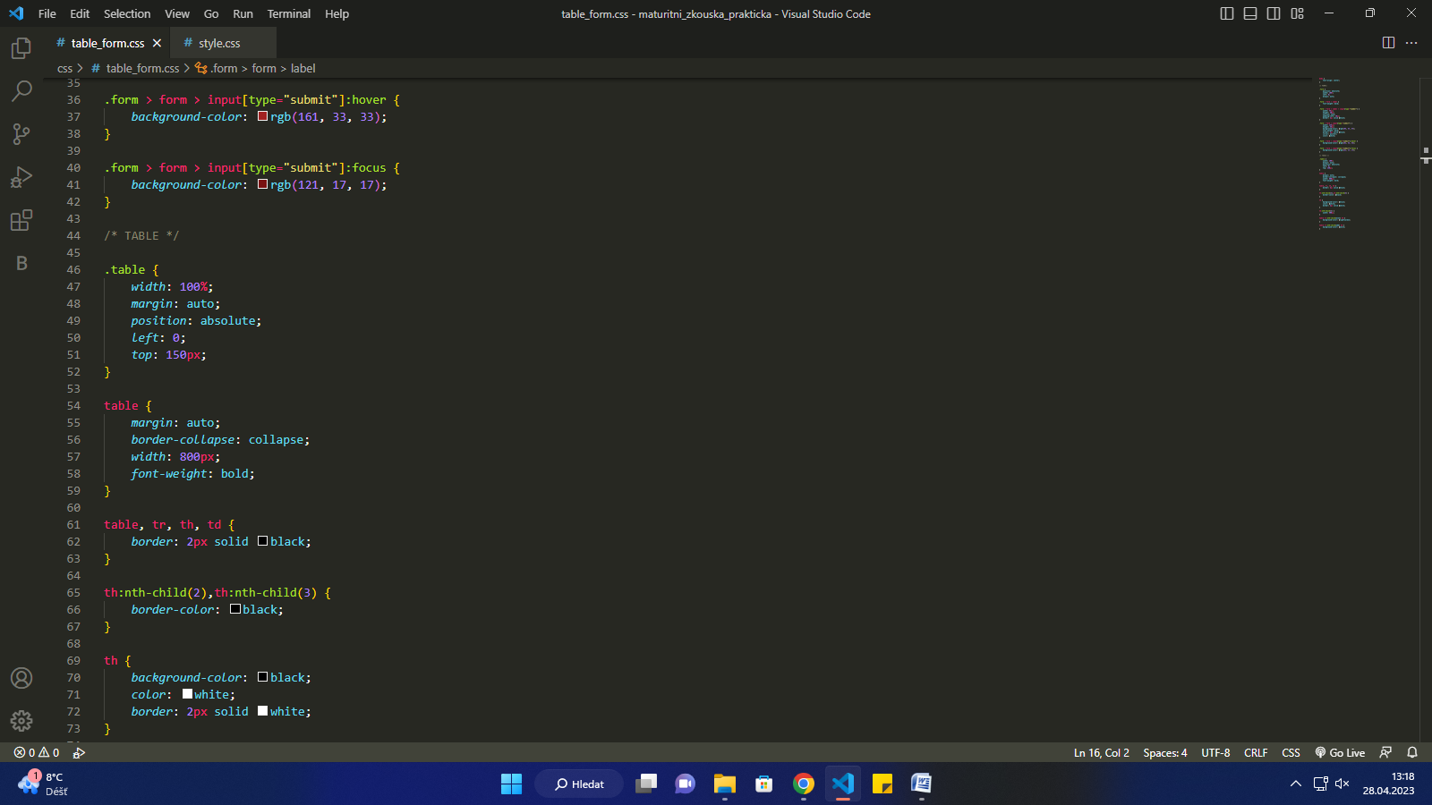

Obrázek - Kód table_form.css

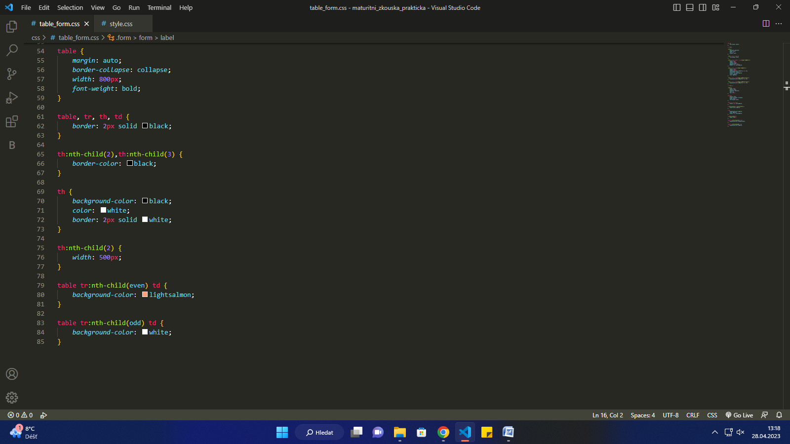

Obrázek - Kód table_form.css

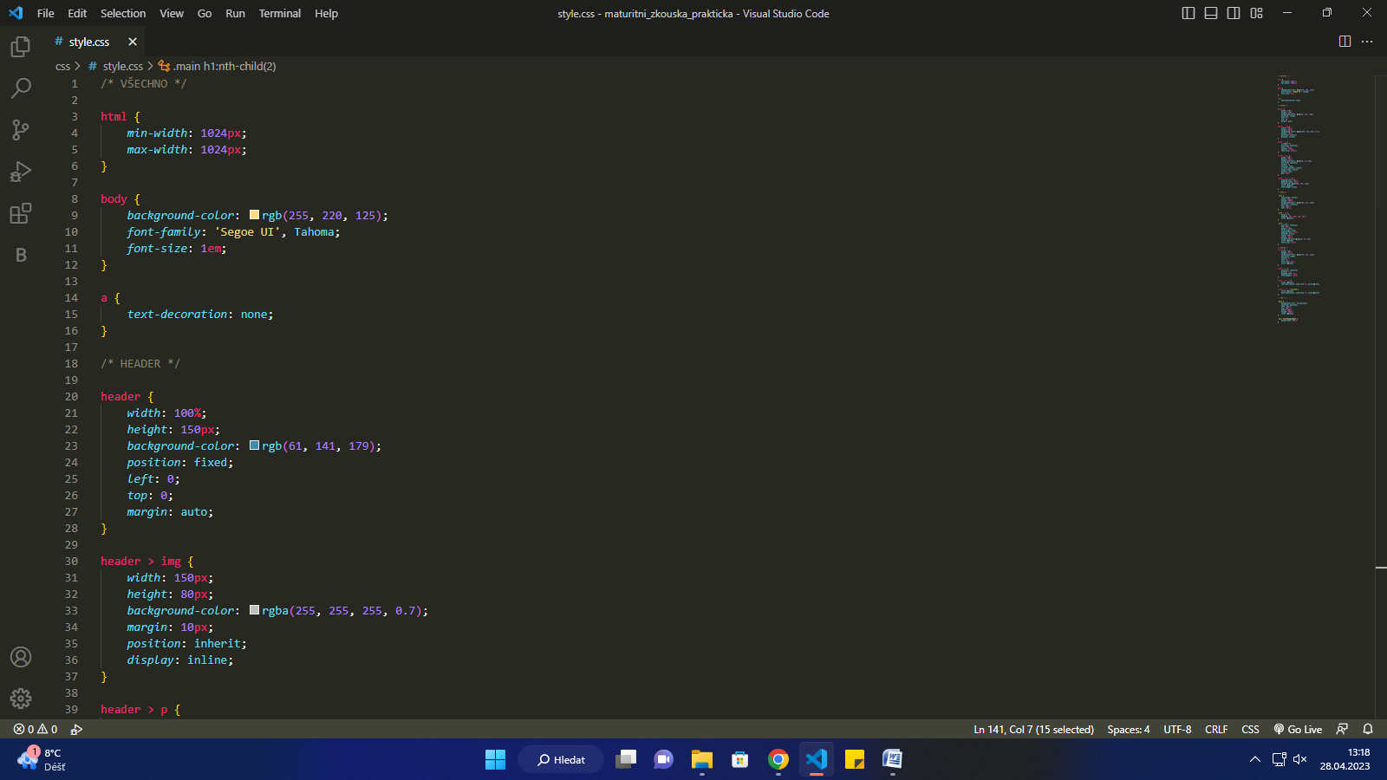

Obrázek - Kód style.css

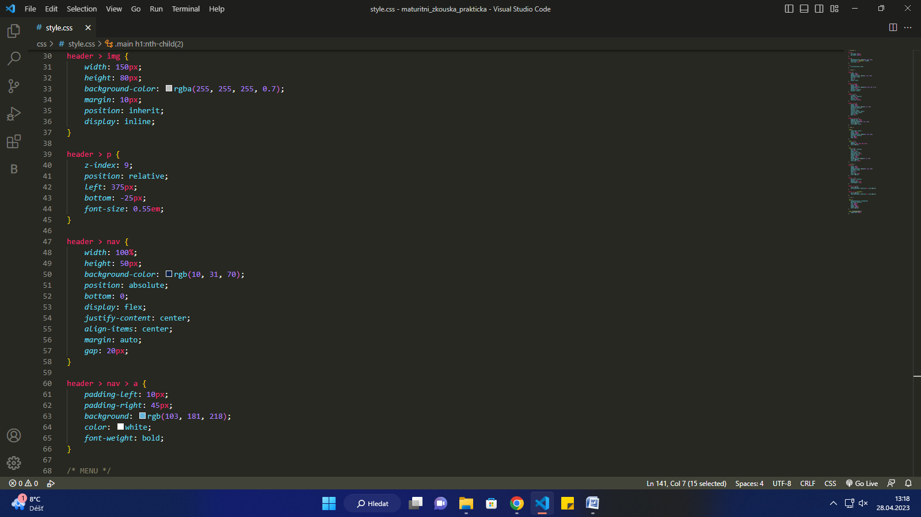

Obrázek - Kód style.css

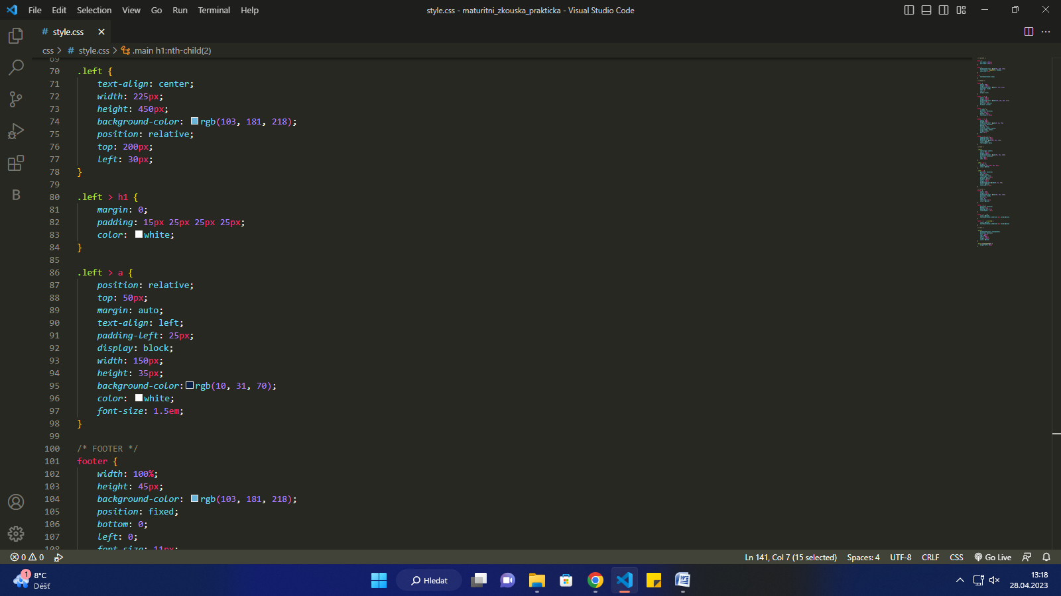

Obrázek - Kód style.css

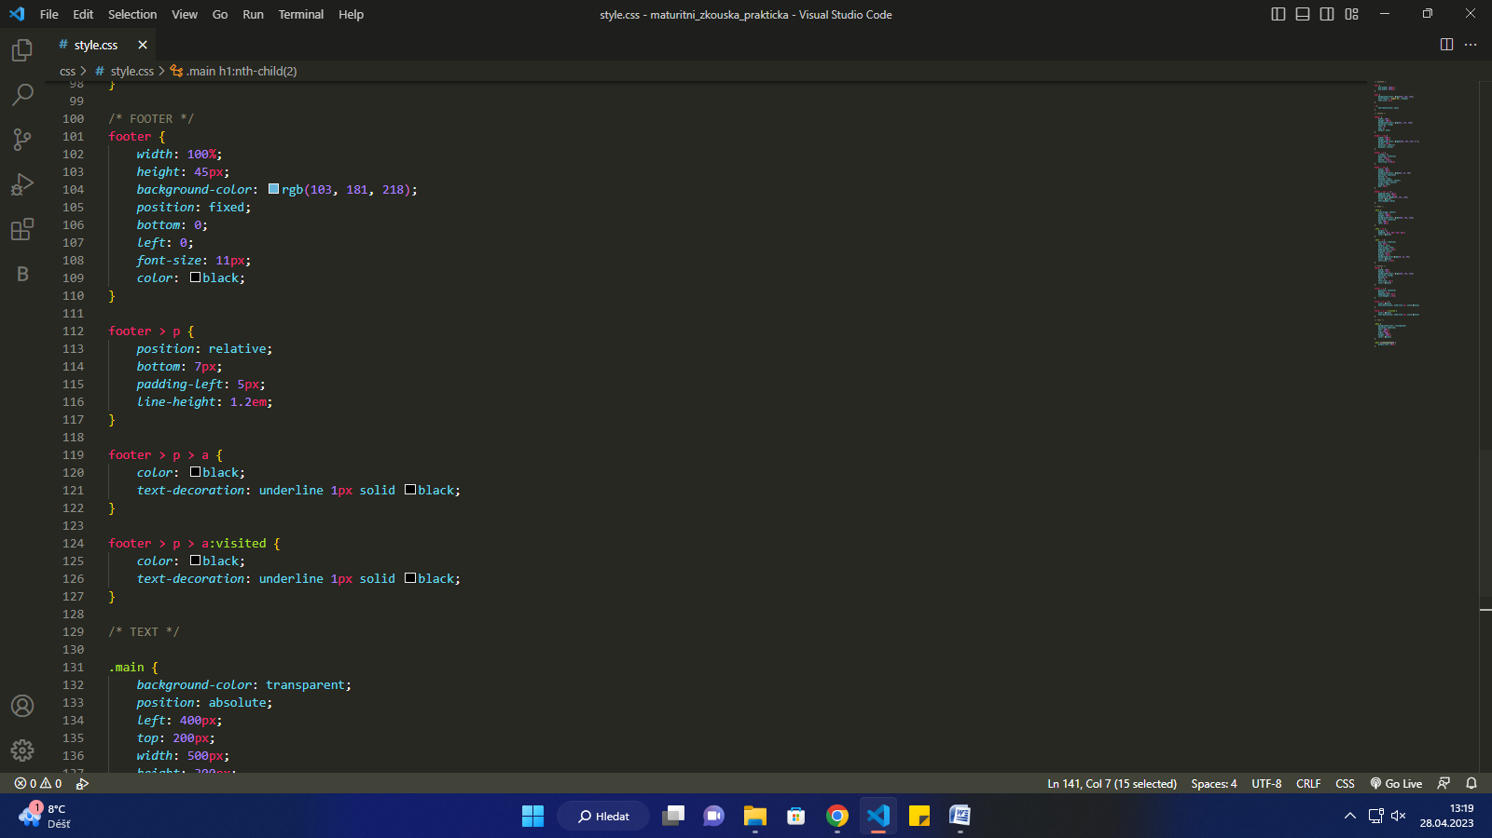

Obrázek - Kód style.css

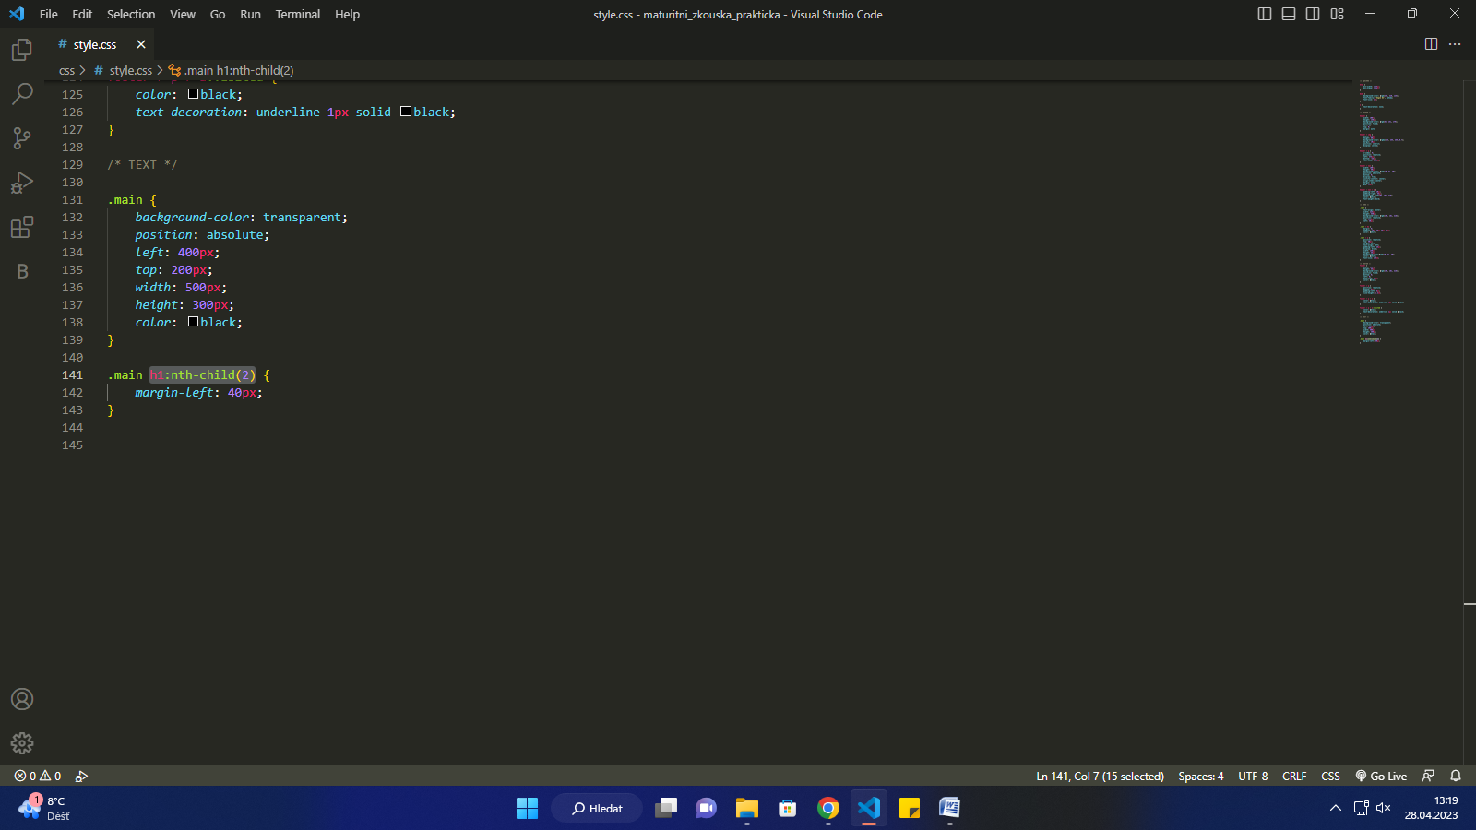

Obrázek - Kód style.css

# Závěr

Během práce jsem narazil na problém u PHP cyklu FOR, který mi nechtěl vygenerovat dané tabulky, ale zkoušení a měnění kódu mi program pracoval správně! Ve výsledku práce probíhala bez jakýchkoliv problémů.

# Použitá literatura

Vše, co jsem dělal jsem věděl a dělal z vlastní hlavy, bez použití jakýchkoli zdrojů.